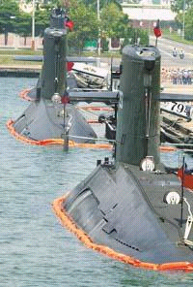

一位犯罪学专家指出：黑恶势力最可怕的不是他们手中的刀枪，也不是什么严密的组织，而是他们与当地政府或警方的“关系”！打黑必先反腐，必须要深挖和严惩黑恶势力在党政机关、司法队伍中的“保护伞”和“黑后台”。

5月4日，台湾“国防部长”伍世文和台军参谋总长汤曜明向“立委”汇报本年度美台军售 会议结果时表示，若要在短期内迅速提高战力，未来10年内台湾每年的国防预算都至少要增加600亿新台币，这其中，海军装备所占的比重要占绝大多数。

今年台湾共提出13项采购需求，有8项被美方接纳，其中“基德”级驱逐舰、P—3反潜机等5项均为海军装备，总价值高达40多亿美元，创美台军售数额的新高峰。据西方军事专家透露，此次售台的海军武器装备不但能大幅增强台军的海上防卫能力，更可有效提升台湾的反潜战力。“基德”级驱逐舰最初的设计就是主要用于反潜作战，其反潜效能突出，而美国海军现役的P—3C“猎户座”反潜侦察机则配备有ASW反潜系统，能够全天候侦测和攻击水面及水下目标。台湾军方高层一直认为，中国大陆对台湾的主要威胁是导弹攻击和海上封锁，而大陆海军对台湾的海上封锁则主要是通过潜艇封锁来实现的。值得注意的是，在今年的军售项目中，台军提出了购买8艘柴油动力潜艇的计划用于“防御性”的反封锁作战。台湾海军一位官员近日的一番话却道破天机，“鉴于潜艇在有效反潜的同时还可以担负进攻性的任务”。看来，台湾海军“反潜防御”显然是想一举两得。

